a) Listar las películas del año 2000.

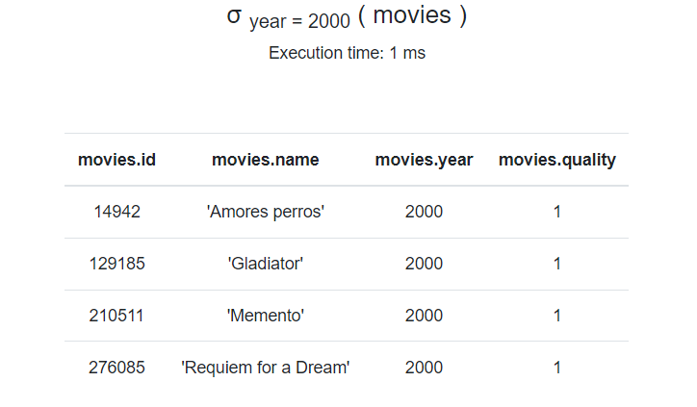

σ year=2000 (movies)

b) Mostrar el nombre y apellido de los directores de la base que tienen pelculas fechadas

en el año 2000.

pelis_2000 = σ year=2000 (movies)

directores_ids = (movies_directors) ⨝ movies_directors.movie_id=movies.id (pelis_2000)

π directors.first_name,directors.last_name((directors) ⨝ directors.id=movies_directors.director_id (directores_ids))

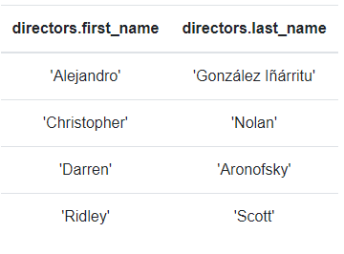

c) Mostrar los nombres de las películas filmadas por Woody Allen.

id_woody = σfirst_name='Woody'∧last_name='Allen'(directors)

id_pelis_woody = movies_directors ⨝ movies_directors.director_id=directors.id id_woody

π movies.name(movies ⨝movies.id=movies_directors.movie_id id_pelis_woody)



d) Mostrar los nombres de las películas en que Hitler gura como actor.

hitler = σfirst_name='Adolf'∧last_name='Hitler'(actors)

id_pelis_hitler = π roles.movie_id(roles ⨝ roles.actor_id=actors.id hitler)

π movies.name(movies ⨝movies.id = roles.movie_id id_pelis_hitler)

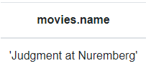

e) ¿Algún director abarca todos los géneros?

generos = π genre (movies_genres)

directores_generos = π director_id,genre (directors_genres)

directores_generos ÷ generos

(no hay ninguno)

f ) Mostrar el nombre y apellido de los directores que abarcaron (al menos) los mismos

géneros que Polanski. Y que Scorsese? Y que Tarantino?

polanski = σlast_name='Polanski' (directors)

polanski_generos = π genre ((directors_genres) ⨝ directors_genres.director_id=directors.id (polanski))

dir_generos = πdirector_id,genre(directors_genres)

ids_directores = (dir_generos ÷ polanski_generos)- πid(polanski)

π first_name,last_name(directors ⨝id=directors_genres.director_id ids_directores)



g) Mostrar el año de la última película.

movies2 = ρ movies2(movies)

older_movies_cart = σ (movies.year < movies2.year)(movies x movies2)

older_movies = π movies.year (older_movies_cart)

newest_movie = ( π movies.year (movies)) - older_movies

newest_movie

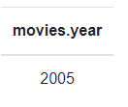

h) Listar las películas del último año.

movies2 = ρ movies2(movies)

older_movies_cart = σ (movies.year < movies2.year)(movies x movies2)

older_movies = π movies.name, movies.year (older_movies_cart)

newest_movie = (π movies.name, movies.year (movies)) - older_movies

π movies.name (newest_movie)



i ) Listar las películas del director Hitchcock en las que actuó Leo G. Carroll.

hitchcock_id = π id (σ last_name='Hitchcock'(directors))

carroll_id = π id (σ last_name='Carroll' ∧ first_name='Leo G.' (actors))

hitch_movies_id = π movies_directors.movie_id(movies_directors ⨝movies_directors.director_id=directors.id hitchcock_id)

carroll_movies_id = π roles.movie_id (roles ⨝actor_id=actors.id carroll_id)

hitch_carroll_movies_id = hitch_movies_id⨝carroll_movies_id

π movies.name (movies ⨝movies.id=movies_directors.movie_id hitch_carroll_movies_id)

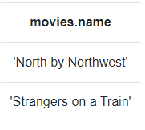

j) Listar las películas del director Hitchcock en las que NO actuó Leo G. Carroll.

hitchcock_id = π id (σ last_name='Hitchcock'(directors))

carroll_id = π id (σ last_name='Carroll' ∧ first_name='Leo G.' (actors))

hitch_movies_id = π movies_directors.movie_id(movies_directors ⨝movies_directors.director_id=directors.id hitchcock_id)

carroll_movies_id = π roles.movie_id (roles ⨝actor_id=actors.id carroll_id)

hitch_carroll_movies_id = hitch_movies_id⨝carroll_movies_id

hitch_not_carroll_ids = hitch_movies_id - hitch_carroll_movies_id

π movies.name (movies ⨝movies.id=movies_directors.movie_id hitch_not_carroll_ids)

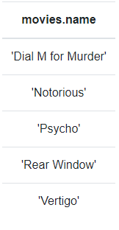

k) Listar los actores que participan de al menos 3 películas.

movies_actors_ids = π movies.id,movies.name,roles.actor_id (movies ⨝ movies.id=roles.movie_id roles)

m1 = ρ m1 (movies_actors_ids)

m2 = ρ m2 (movies_actors_ids)

m3 = ρ m3 (movies_actors_ids)

actors_3_movies = π m1.actor_id(σ (m1.id≠m2.id ∧ m1.id≠m3.id ∧ m2.id≠m3.id) (m1 ⨝ m1.actor_id=m2.actor_id m2 ⨝ m2.actor_id=m3.actor_id m3))

actors ⨝ id=m1.actor_id actors_3_movies

(había 50 actores asique no pongo screenshot)